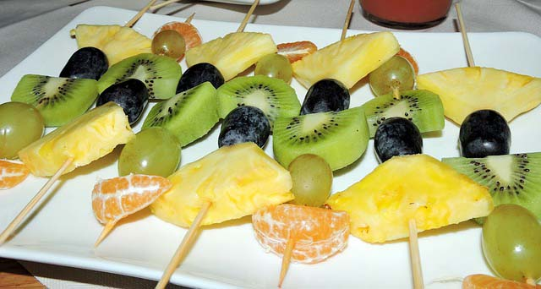

SADNA NABODALA
NAJPREJ SI TEMELJITO UMIJ IN RAZKUŽI ROKE.
ZA POMOČ PROSI STARŠE.
PRPRAVI SI DESKO IN NOŽ IN LESENE PALČKE.
POIŠČI SADJE, KI GA IMAŠ DOMA.
NA DESKI GA RAZREŽI IN V ZAPOREDJU SESTAVI NABODALA.
ČE NABODAL NIMAŠ, SADJE ZLOŽI V LONČEK IN POJEJ.
DOBER TEK.

